22 mai 2016

Fête de la Sainte Trinité

Année C
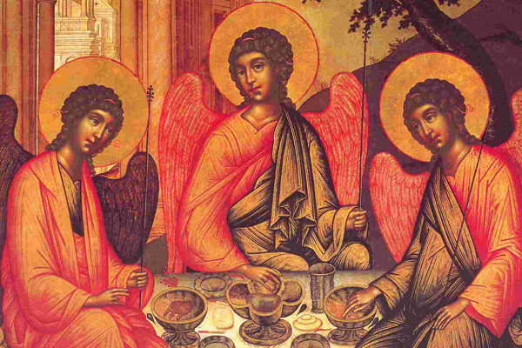

Un seul Dieu en trois personnes
Pour les trois religions monothéistes, Dieu est Unique. Mais seuls les chrétiens ont l’audace de croire que Dieu est ‘relation’ et vit en trois personnes distinctes : Avec ton Fils unique et le Saint-Esprit, tu es un seul Dieu, un seul Seigneur, dans la trinité des personnes et l’unité de leur nature. Ce que nous croyons de ta gloire, parce que tu l’as révélé, nous le croyons pareillement, et de ton Fils et du Saint-Esprit » (Préface).
Les lectures du jour nous disent combien nous avons part à l’amour qui les unit et qu’il répand en nos cœurs par l’Esprit Saint. Esprit du Père et du Fils qui nous guide vers la vérité, c’est-à-dire vers Dieu qui nous veut dans sa gloire. En sa Sagesse, figure de Jésus mais parfois aussi de l’Esprit, il trouve ses délices avec les enfants des hommes !

1ère lecture : La Sagesse a été conçue avant l’apparition de la terre (Pr 8, 22-31)
Lecture du livre des Proverbes
Écoutez ce que déclare la Sagesse de Dieu : « Le Seigneur m’a faite pour lui, principe de son action, première de ses œuvres, depuis toujours. Avant les siècles j’ai été formée, dès le commencement, avant l’apparition de la terre.
Quand les abîmes n’existaient pas encore, je fus enfantée, quand n’étaient pas les sources jaillissantes. Avant que les montagnes ne soient fixées, avant les collines, je fus enfantée, avant que le Seigneur n’ait fait la terre et l’espace, les éléments primitifs du monde.
Quand il établissait les cieux, j’étais là, quand il traçait l’horizon à la surface de l’abîme, qu’il amassait les nuages dans les hauteurs et maîtrisait les sources de l’abîme, quand il imposait à la mer ses limites,
si bien que les eaux ne peuvent enfreindre son ordre, quand il établissait les fondements de la terre. Et moi, je grandissais à ses côtés.
Je faisais ses délices jour après jour, jouant devant lui à tout moment, jouant dans l’univers, sur sa terre, et trouvant mes délices avec les fils des hommes. »
– Parole du Seigneur.

Psaume : Ps 8, 4-5, 6-7, 8-9
R/ Ô Seigneur, notre Dieu, qu’il est grand, ton nom,
par toute la terre !
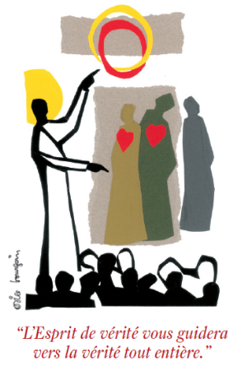
À voir ton ciel, ouvrage de tes doigts,
la lune et les étoiles que tu fixas,
qu’est-ce que l’homme pour que tu penses à lui,
le fils d’un homme, que tu en prennes souci ?
Tu l’as voulu un peu moindre qu’un dieu,
le couronnant de gloire et d’honneur ;
tu l’établis sur les œuvres de tes mains,
tu mets toute chose à ses pieds.
Les troupeaux de bœufs et de brebis,
et même les bêtes sauvages,
les oiseaux du ciel et les poissons de la mer,
tout ce qui va son chemin dans les eaux.

2ème lecture : Vers Dieu par le Christ dans l’amour répandu par l’Esprit (Rm 5, 1-5)
Lecture de la lettre de saint Paul Apôtre aux Romains
Frères, nous qui sommes devenus justes par la foi, nous voici en paix avec Dieu par notre Seigneur Jésus Christ, lui qui nous a donné, par la foi, l’accès à cette grâce dans laquelle nous sommes établis ; et nous mettons notre fierté dans l’espérance d’avoir part à la gloire de Dieu.
Bien plus, nous mettons notre fierté dans la détresse elle-même,
puisque la détresse, nous le savons, produit la persévérance ; la persévérance produit la vertu éprouvée ; la vertu éprouvée produit l’espérance ; et l’espérance ne déçoit pas, puisque l’amour de Dieu a été répandu dans nos cœurs par l’Esprit Saint qui nous a été donné.
– Parole du Seigneur.

Evangile : « Tout ce que possède le Père est à moi ; l’Esprit reçoit ce qui vient de moi pour vous le faire connaître » (Jn 16, 12-15)
Acclamation : Alléluia. Alléluia. Gloire au Père, et au Fils, et au Saint-Esprit : au Dieu qui est, qui était et qui vient ! Alléluia.

Évangile de Jésus Christ selon saint Jean
En ce temps-là, Jésus disait à ses disciples : « J’ai encore beaucoup de choses à vous dire, mais pour l’instant vous ne pouvez pas les porter.
Quand il viendra, lui, l’Esprit de vérité, il vous conduira dans la vérité tout entière. En effet, ce qu’il dira ne viendra pas de lui-même : mais ce qu’il aura entendu, il le dira ; et ce qui va venir, il vous le fera connaître.
Lui me glorifiera, car il recevra ce qui vient de moi pour vous le faire connaître. Tout ce que possède le Père est à moi ; voilà pourquoi je vous ai dit : L’Esprit reçoit ce qui vient de moi pour vous le faire connaître. » – Acclamons la Parole de Dieu.
Prière universelle
- Pour les Églises chrétiennes qui partagent la même foi en Dieu
Trinité. Prions le Seigneur.
- Pour que l’humanité apprenne à rendre grâce pour la beauté de la Création. Prions le Seigneur.
- Pour les jeunes qui souffrent, qui vivent un échec scolaire ou une détresse affective. Prions le Seigneur.
- Pour que nos contemporains assument leurs responsabilités
dans un esprit de service. Prions le Seigneur.
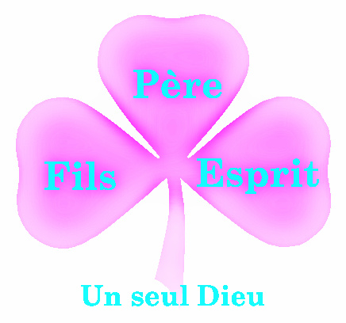
Dieu est Un (le paradoxe du Dieu Un)
Oui, Dieu est Un : Il est Un avant le temps, il est Un quand il se révèle comme Trinité, il sera Un pour l’aujourd’hui éternel, quand Dieu sera tout en tous.
Nous vivons alors en plein paradoxe, car le meilleur chemin pour rencontrer le Dieu Un, c’est de méditer l’agir distinct de chacune des trois Personnes ; et en même temps l’action de chacune des trois personnes ne livre tout son sens qu’en référence au Dieu unique.

Dieu sait bien que son mystère d’unité est hors de nos prises. Mais l’Esprit travaille en nos cœurs et nous introduit peu à peu, à notre rythme, dans la vérité tout entière. C’est lui qui nous fera saisir, un jour, au détour de la prière, ou au milieu du service de l’Evangile, à quel point le Père aime le Fils, à quel point le Fils est la gloire du Père.
Ce qui nous revient, c’est de vivre en Jésus notre existence de tous les jours, avec ses dénouements, ses solitudes et ses joies, et de garder notre cœur ouvert au mystère de notre Dieu plus grand que tout, qui se penche sur chacun de ses enfants pour donner la vie en abondance.

